**INSTITUTO TECNOLÓGICO AUTÓNOMO DE MÉXICO**





Laboratorio de Principios de Mecatrónica

**Práctica 4. Actuadores**

Estudiantes:

* Apellido Paterno Apellido Materno Nombre (s)
* Apellido Paterno Apellido Materno Nombre (s)

Asignatura: Laboratorio de Principios de Mecatrónica

Docente: M.I. Sergio Hernández Sánchez

Grupo: ____

Semestre: Primavera 2022

**EN SU REPORTE, TODOS LOS LETREROS EN ROJO DEBERÁN SER ELIMINADOS Y SUSTITUIR LA INFORMACIÓN QUE SE SOLICITA.**

1. **Introducción**

En esta sección redacte una introducción de tal manera que cualquier lector pueda saber de forma resumida de que tratará el siguiente documento.

1. **Objetivos**

* Conocer los distintos tipos de actuadores que se utilizan en los sistemas mecatrónicos, especialmente los electromecánicos.
* Realizar las conexiones necesarias para operar un motor eléctrico de corriente directa con escobillas en función de sus especificaciones.
* Analizar las señales necesarias para controlar el sentido de giro y la velocidad de dicho motor.
* Aplicar un control proporcional a la velocidad del motor de CD a partir de una señal de entrada mediante una placa de desarrollo Arduino.

1. **Marco Teórico**

Genere una breve investigación de los siguientes conceptos:

* Motor a pasos
* Motor de corriente directa con escobillas (Brushed motor)
* Motor de corriente directa sin escobillas (Brushless motor)
* Puente H
* L293D

1. **Material y equipo utilizado**
   1. 1 Arduino MEGA
   2. 1 cable USB A/B
   3. 1 fuente de voltaje regulada
   4. 1 par de cables banana caimán
   5. 1 protoboard
   6. 1 motor de corriente directa con escobillas y reductor
   7. 1 puente H L293D
   8. 2 resistores 220 Ω
   9. 2 LED’s
   10. 1 potenciómetro
2. **Experimentos**
   1. **Actividad 1 – Conexión y prueba de un puente H**

Como primera actividad, se leerá y comprenderá el patigrama mostrado en la figura 1 del circuito integrado L293D, de tal forma que se pueda realizar la conexión que se solicita en la figura 2, la cual muestra un canal del puente H habilitado y listo para probarse con un par de LED’s, los cuales nos darán prueba del buen funcionamiento del mismo.

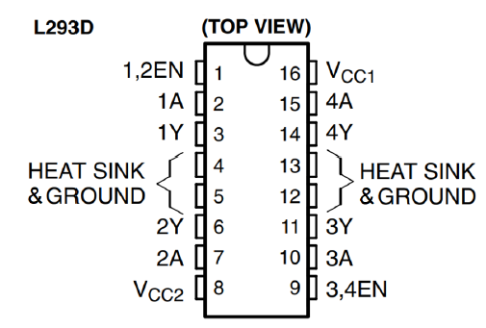

*Figura 1. Patigrama del circuito integrado L293D.*

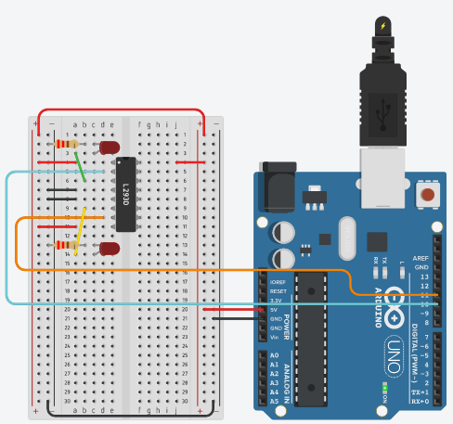

*Figura 2. Circuito para probar L293D con LED’s.*

Para poder probar el circuito se solicita lo siguiente:

* Habilitar dos pines digitales como salida
* Nombrar a uno como MotA y al segundo como MotB
* Estado 1: Enviar un **1** lógico en en **MotA** y un **0** lógico a **MotB** durante un segundo y mostrar en el Monitor Serial la leyenda “***Levogiro***”
* Estado 2: Enviar un **0** lógico en en **MotA** y un **0** lógico a **MotB** durante un segundo y mostrar en el Monitor Serial la leyenda “***Freno pasivo***”
* Estado 3: Enviar un **0** lógico en en **MotA** y un **1** lógico a **MotB** durante un segundo y mostrar en el Monitor Serial la leyenda “***Dextrogiro***”
* Estado 4: Enviar un **1** lógico en en **MotA** y un **1** lógico a **MotB** durante un segundo y mostrar en el Monitor Serial la leyenda “***Freno activo***”

A continuación, adjunte su código conservando el formato de Arduino con apoyo del archivo pdf que se encuentra en la plataforma CANVAS y no olvide comentar cada línea de su código.

*Espacio para colocar su código*

*Espacio para colocar su código*

*Espacio para colocar su código*

*Espacio para colocar su código*

*Espacio para colocar su código*

Enseguida, añada una imagen por cada uno de los estados solicitados en su circuito, bastará con tomar una fotografía al circuito armado y funcionando y añadiéndolos a la figura que se muestra a continuación con el formato solicitado.

a)  b) 

c)  d) 

*Figura 3. Circuito de prueba del L293D en sus cuatro estados: a) Levógiro, b) Freno pasivo, c) Dextrógiro, d) freno activo.*

* 1. **Actividad 2 – Control de giro**

Para esta actividad, se requiere modificar el circuito antes armado de tal forma que se añada un potenciómetro conectado a algún pin analógico de Arduino, una fuente de voltaje sintonizada a 5 V, conectando la terminal negativa a la tierra de Arduino y el pin de voltaje positivo al pin 8 del puente H y finalmente, conecte las terminales del motor a los pines 3 y 6 del L293D.

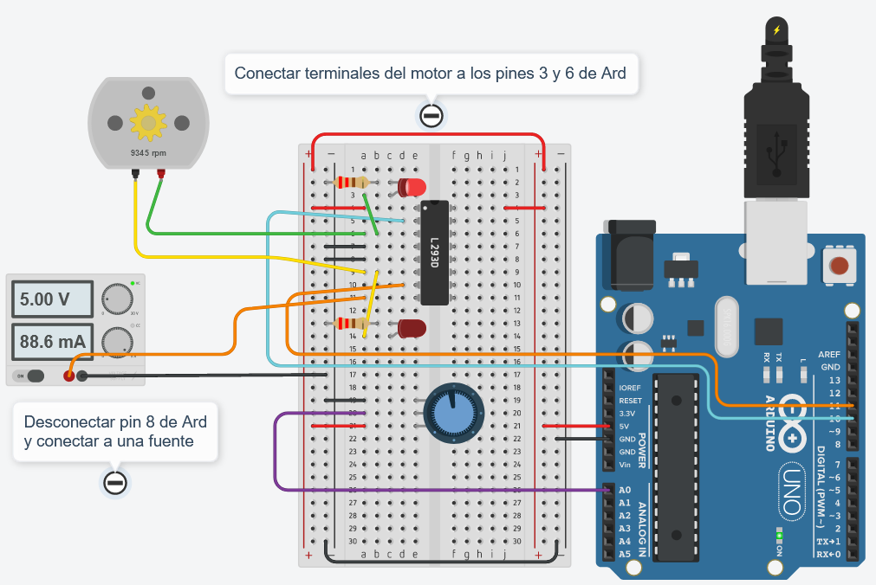

*Figura 4. Circuito con motor, fuente de voltaje y potenciómetro.*

Para esta actividad, lo que se solicita será lo siguiente:

* Habilitar dos pines digitales como salida y un pin analógico como entrada
* Mantener el nombre de los pines digitales y nombrar el pin analógico como crea conveniente.
* Generar 3 funciones:
  + Función 1: Esta función deberá ir después del l**oop( )** y definirá el giro del motor en sentido levógiro, mostrando en el Monitor Serial la leyenda “***Levogiro***”
  + Función 2: Definirá el giro del motor en sentido dextrógiro, mostrando en el Monitor Serial la leyenda “***Dextrogiro***”
  + Función 3: Enviará una señal al motor de forma que se detenga su giro, mostrando en el Monitor Serial la leyenda “***Detenido***”
* En el loop ( ) leerá el valor en bits del potenciómetro, mostrará su valor en el Monitor Serial y a su vez, deberá cumplir con las condiciones que piden la tabla 1, de manera que se cuando la condición se cumple, llame a las funciones desarrolladas en el punto anterior.

*Tabla 1. Tabla de estados.*

| **Estado** | **Voltaje del potenciómetro** | **Acción del motor** |
| --- | --- | --- |
| 1 | 0V < V_leído < 2V | Giro levógiro |
| 2 | 2V < V_leído < 3V | Giro detenido |
| 3 | 3V < V_leído < 5V | Giro dextrógiro |

Una vez generado el código para hacer cumplir la tabla 1, añada el código, comentando cada línea y manteniendo el formato de Arduino.

Espacio para colocar su código

Espacio para colocar su código

Espacio para colocar su código

Espacio para colocar su código

Espacio para colocar su código

A continuación, muestre en imágenes del Monitor Serial mostrando los tres estados que se solicitan y la lectura del potenciómetro.

a)  b) 

c) 

*Figura 5. Lectura en bits del potenciómetro y etiqueta de la acción del motor: a) Giro levógiro, b) Giro detenido, c) Giro dextrógiro*

* 1. **Actividad 3 – Variación de la velocidad**

En esta tercer actividad, se modificará la velocidad del motor, por lo que habrá que realizar un cambio en el circuito que se ha venido utilizando, para ello, habrá que desconectar pin 1 del L293D de los 5 V que provee Arduino y conectarlo al pin 9, auxíliese de la figura 6 para realizar esta modificación.

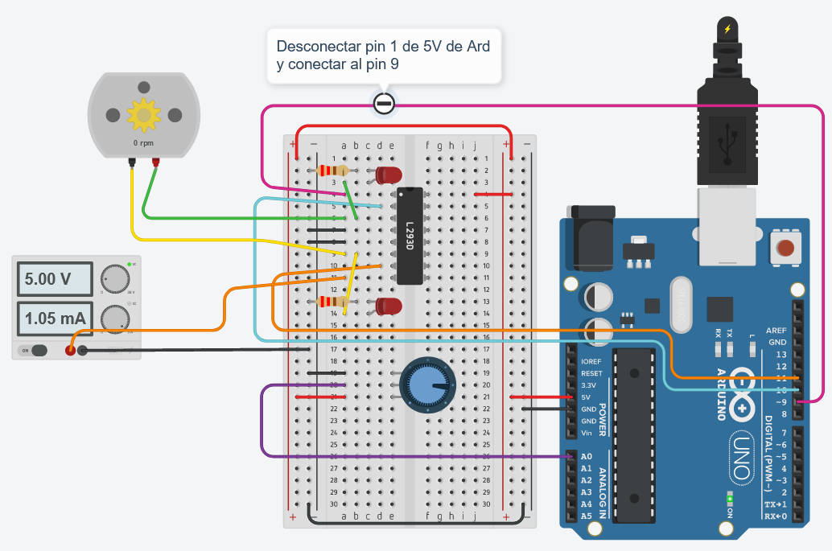

*Figura 6. Circuito para variación de la velocidad del motor.*

Este cambio se realiza con el propósito de enviar al pin de *Enable* del puente H, una señal de PWM, de tal manera que estemos apagando y prendiendo el motor en periodos muy cortos de tiempo, provocando un efecto de disminución de la velocidad de giro.

Para esta actividad, partiendo del programa realizado en la actividad 2:

* Defina un pin digital que se usará como salida
* Añada una línea de código en la que con el pin que acaba de definir, envíe una señal PWM con un valor definido por usted que vaya de 0 a 255 bits.

Lo único que se solicita para esta actividad es definir el que rango de valores en bits en el que el motor está detenido y el rango de valores en el que tiene movimiento para cada uno de los sentidos de giro.

*Tabla 1. Tabla de determinación de zona muerta.*

| **Sentido de giro** | **Acción del motor** | **Rango de valores en bits** |
| --- | --- | --- |
| Levógiro | Detenido | 0 < valor enviado < **___** |
| Inicio de movimiento | **___** < valor en bits < 255 |
| Dextrógiro | Detenido | 0 < valor en bits < **___** |
| Inicio de movimiento | **___** < valor en bits < 255 |

Añada una fotografía a continuación de su circuito para el control del giro y la velocidad de giro de un motor de corriente directa con escobillas.



*Figura 7. Circuito para variación de la velocidad del motor.*

* 1. **Actividad 4 – Control proporcional de la velocidad**

Como última actividad, se implementará un control proporcional de la velocidad de giro del motor. Como entrada al sistema se tendrá la lectura de un potenciómetro, de tal manera que se cumpla lo planteado en la tabla 3. El circuito a probar será el que se implementó en la actividad pasada, por lo que no tendrá que hacer modificaciones, solo considere mostrar en el Monitor Serial tres datos: Sentido de giro, valor leído en el potenciómetro y valor enviado al motor.

*Tabla 3. Tabla de estados 2.*

| **Estado** | **Voltaje del potenciómetro** | **Acción del motor** |
| --- | --- | --- |
| 1 | 0 V | $ω_{max}$ |
| 2 | 0 V a 2 V | Valores intermedios de $ω$ |
| 3 | 2 V | $ω_{min}$ |
| 4 | 2 V a 3 V | $ω=0 rpm$ |
| 5 | 3V | ${-ω}_{min}$ |
| 6 | 3 V a 5 V | Valores intermedios de $-ω$ |
| 7 | 5V | $-ω_{max}$ |

A continuación, muestre el código que generó de tal forma que cumpla con lo solicitado, comentando cada línea y manteniendo el formato de la IDE de Arduino.

Espacio para colocar su código

Espacio para colocar su código

Espacio para colocar su código

Espacio para colocar su código

Espacio para colocar su código

Finalmente, muestre siete imágenes del Monitor Serial de tal forma que se aprecien los estados descritos por la tabla 7.

a)  b) 

c)  d) 

e)  f) 

g) 

*Figura 8. Control de velocidad: a) Estado 1, b) Estado 2, c) Estado 3, d) Estado 4, e) Estado 5, f) Estado 6, g) Estado 7.*

1. **Conclusiones**

Con base en lo obtenido en las actividades del laboratorio, reporte sus conclusiones.

1. **Referencias**

Enliste las fuentes consultadas